- 招聘岗位表
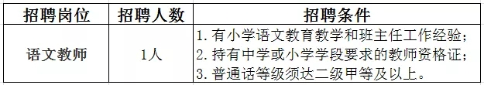
2、应聘表下载
https://pan.baidu.com/s/1RFv6c5H6O1kCwzNNVzPdLg
提取码: tq5x

